A1535I振动探测器操作使用说明书

一：概述
A1535I振动探测器在设计上成功的吸收了国外设计方法，结合我国在使用上的具体特点，采用数字化分析技术，对敲击、钻击、气割、瞬间爆炸、高温等信号源产生的振动波进行频谱及能量分析。被广泛的应用于银行的金库、首饰金店及保险柜等安全防范系统中。

二：技术参数
工作电压 | DC9V-15V | 静态耗电 | 10mA
报警输出负载 | DC28V 0.5A | 报警输出持续时间 | >=2S
工作温度 | -10℃ - +50℃ | 储存温度 | -20℃- +70℃
指示灯 | 正常时指示灯常亮，报警时熄灭 | 灵敏度 | 5级灵敏度可调
防拆保护 | 盖板和底板双重防拆报警
低电压报警 | 工作电压低于7.5V

材料 | 灵敏度（5级可调） | 高温气割 | 冲击钻 | 电钻 | 敲击（连续5次） | 瞬间爆炸
混泥土  钢板 | 1级（最大） | 1米  2米 | 5米  5米 | 5米  5米 | 报警 | 报警
混泥土  钢板 | 2级 | 0.6米  1.5米 | 3米  3米 | 3米  3米 | 报警 | 报警
混泥土  钢板 | 3级 | 0.4米  1.2米 | 2米  2米 | 2米  2米 | 报警 | 报警
混泥土  钢板 | 4级 | 0.2米  1米 | 1米  1米 | 1米  1米 | 报警 | 报警
混泥土  钢板 | 5级（最小） | 不易报警 | 0.5米  0.5米 | 0.5米  0.5米 | 报警 | 报警

﹡ 表中数据仅供安装参考，具体距离范围因振动传输介质不同而存在差异，以实测为准

三：安装图和接线图
3.1：安装顺序是：
1：先将底板用膨胀螺丝固定在金库的墙体上，安装一定要牢固，否则会影响探测效果。
2：然后再将振动探测器用螺丝固定在随机附件的安装背板上（如图一）。
3.2：再按图二所示，将振动探测器的报警输出信号：公共信号和常闭输出正确接入报警主机
3.3：调试完毕后，安装外罩和不锈钢装饰条。

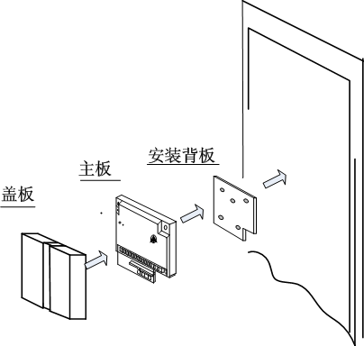
（图一）

1: DC12V + 7：报警输出（公共）
2: 0V 8：防拆输出
3：空脚 9：防拆输出
4：环境噪声电压 10：测试使能端（低电平有效）
5：报警输出（常闭） 11：空脚
6：空脚

3

4 2

最小5 1最大

状态指示灯

1 2 3 4 5 6 7 8 9 10 11

（ 图二）

四：测试
在调试时可以先不安装盖板。正确联通线路，接通电源，此时，指示灯应亮，按表中的指示方法，分三步：
第一步 | 测试环境电压 | 调节灵敏度旋钮，使4脚与2角之间电压值必须小于0.5V，表示环境适合安装。
第二步 | 测试敲击报警 | 在探测器附近墙面连续敲击5次，或大力敲击一次，应产生报警。
第三步 | 模拟振动报警 | 用螺丝刀或其它金属物在安装背板上连续划擦30S，应产生报警。
售后维修服务
本产品根据出厂日期标签，免费保修三年（非人为损坏）， 永久维修。相关服务程序请与各经销商联系。

地址：上海市番禺路300弄7号A202室 电话：021-64691940

